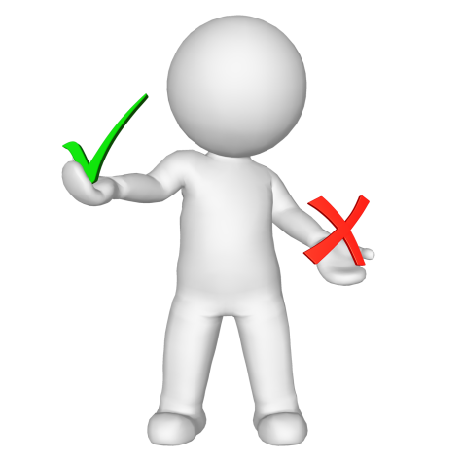

**В чем заключается угроза для твоей безопасности**

**Моя безопасность – в моих руках!**



**ГБУ РХ "Центр "Радость"**Мы находимся по адресу: г. Абакан, ул. Белоярская, 60. Тел. (8-3902) 358-814   
Часы работы: понедельник—пятница: 8:30-17:30   
**Наш сайт: http://zentr-radost.ucoz.ru/**



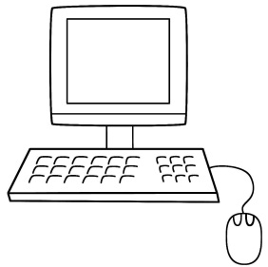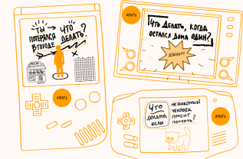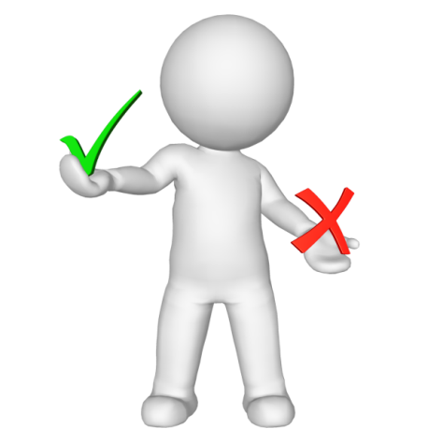

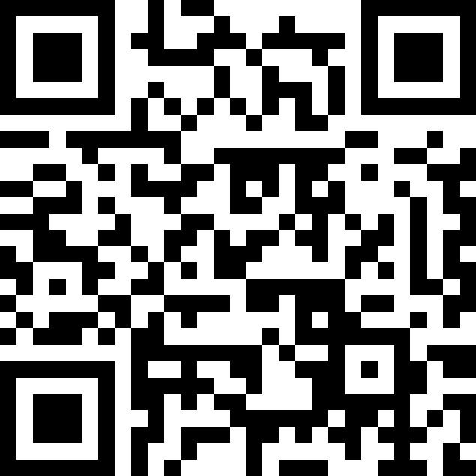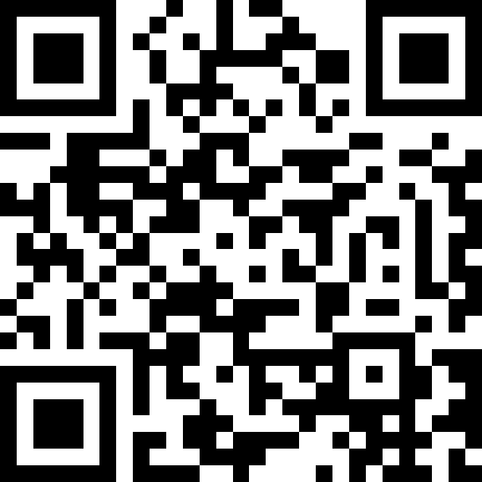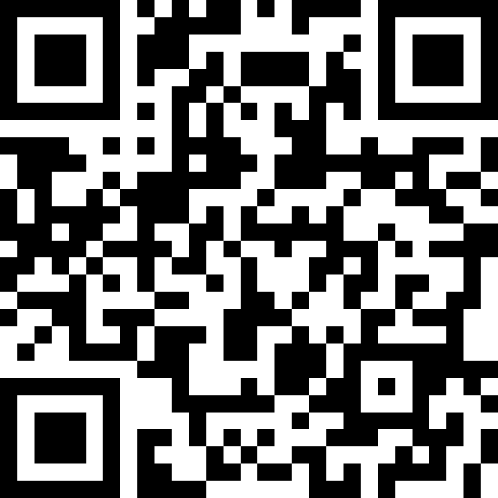

**Полезные ресурсы:**

• Общероссийский номер телефона доверия родителям и подросткам

**8-800-2000-122** круглосуточно

Москва **8-800-25-000-15** Линия помощи «Дети Онлайн» <http://detionline.com/helpline/about>

Единый социальный телефон по Республике Хакасия

(круглосуточно) **8 (800) 200-39-02**

ГБУ РХ «Центр психолого-педагогической, медицинской и социальной помощи «Радость» с 8:30-17:30 **8(3902)35-85-52**

**Онлайн-службы:**

<https://www.твоятерритория.онлайн/> с 15.00 до 22.00

<https://pomoschryadom.ru/> c 11.00 до 23.00

<https://www.мырядом.онлайн/> c 9.00 до 21.00

1. **Ирина Чеснова «Как вести себя в опасных ситуациях»**
2. **Людмила Петрановская «Что делать, если...»**
3. **Юлия Василюк «Правила безопасного поведения для детей»**
4. **Марина Дружинина «Правила безопасности»**
5. **Ольга Бочкова "Не дам себя в обиду!   
    Правдивые истории из жизни Никиты"**

Из глубины моря достают жемчуг, из глубины книг черпают знания. В этих книгах ты найдешь те знания, которые позволят тебе узнать все правила безопасного поведения в самых разных жизненных ситуациях. Полученные тобою знания позволят сохранять спокойствие в сложных и опасных ситуациях и придадут уверенности в собственных силах

Предлагаем тебе сыграть в увлекательную игру   
**«Железные правила безопасности»** — это шесть обучающих мультфильмов. Каждый из них посвящен ситуациям, в которых могут оказаться все дети: ребенок остался один дома и кто-то звонит в дверь, он потерялся в городе или транспорте, незнакомец просит помочь или встречает из школы. Отдельный мультфильм рассказывает о местах в городе, которых надо избегать. После каждого ролика можно закрепить полученные знания в условиях игры

**Перейди по ссылке:** <https://bezopasno.deti.mail.ru/>

**Что для своей безопасности   
МОГУ сделать Я ?!**